**课程名称** 计算机信息安全

**实验项目名称** 实验11 利用MetaSploitFramework攻击获取键盘记录与截屏

* **一、实验任务**
  1. 在kali操作系统中利用MetaSploitFramework攻击，获取受害者的键盘记录与截屏以及创建账户。
* **二、实验环境**
  1. Kali
  2. Msfconsole
  3. Windows 10
* **三、实验参考**

**详见课堂演示**

* **四、写下详细实验的步骤和实验心得**

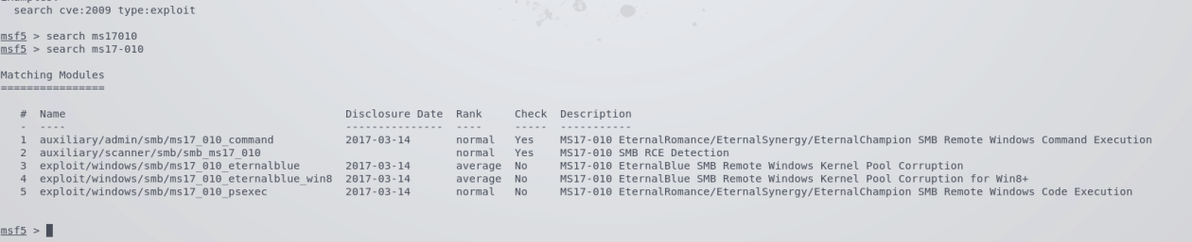

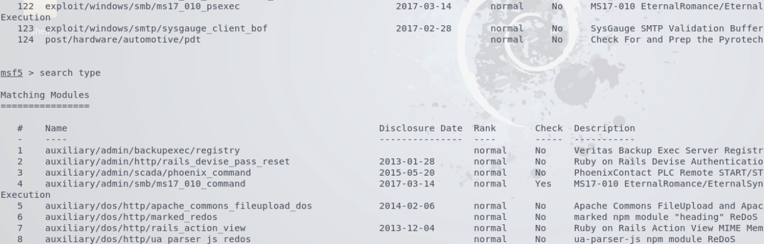

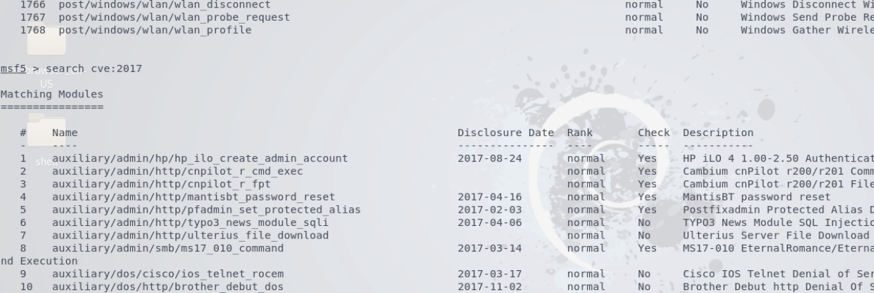

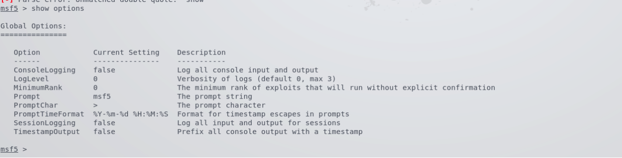

连接数据库 postgresql

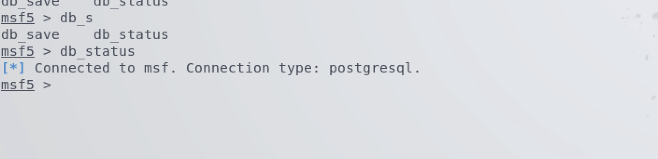

图形化界面:

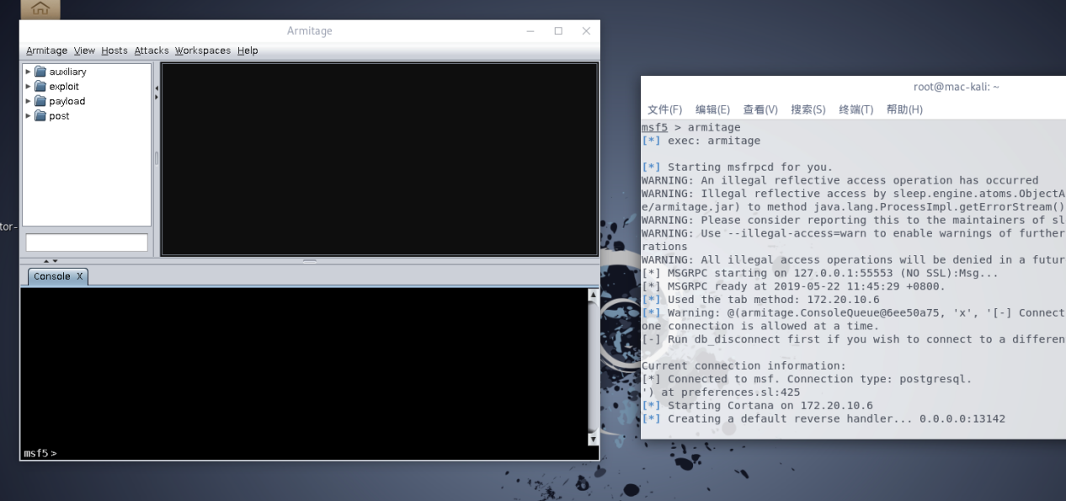

Nmap 扫描 本质是nmap -sn 172.20.10.0/24 局域网扫描第二层

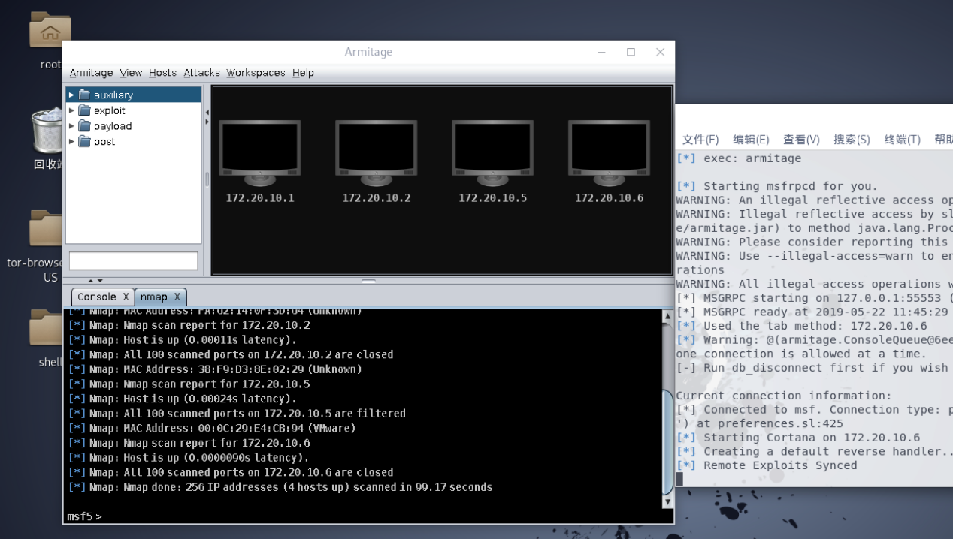

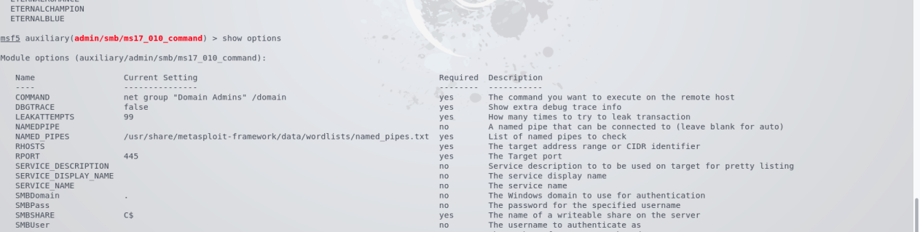

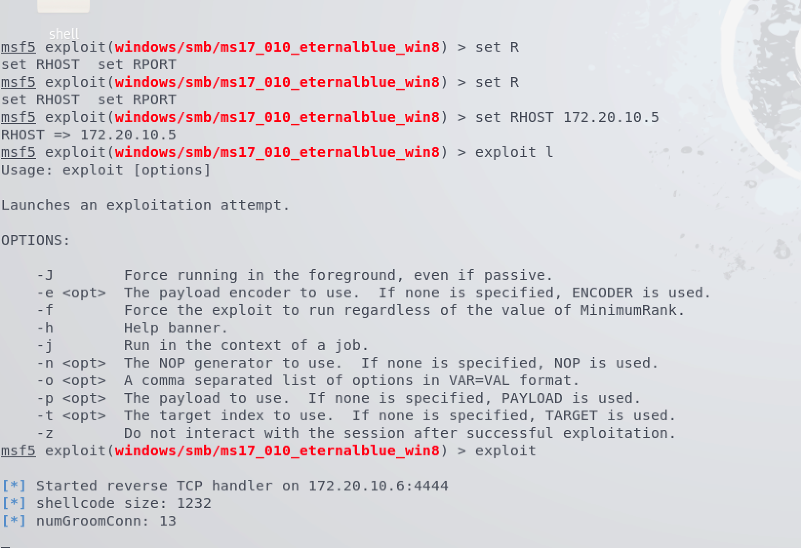、

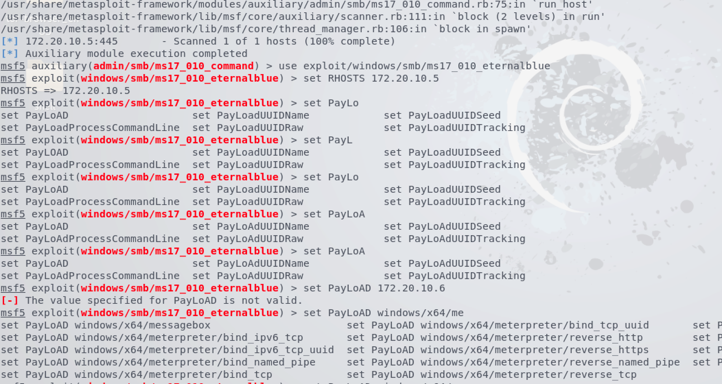

截图

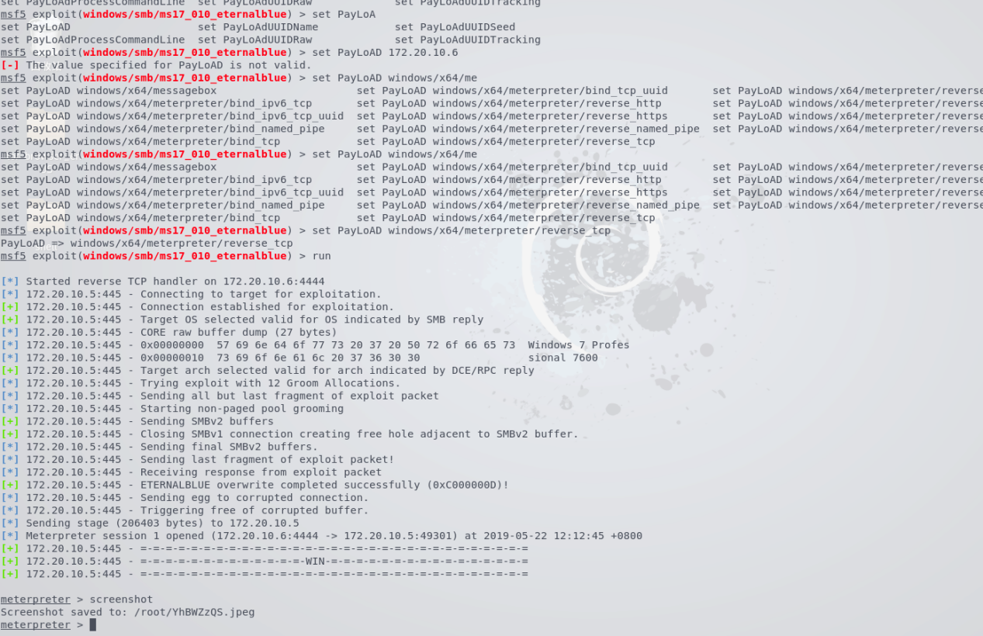

添加管理员

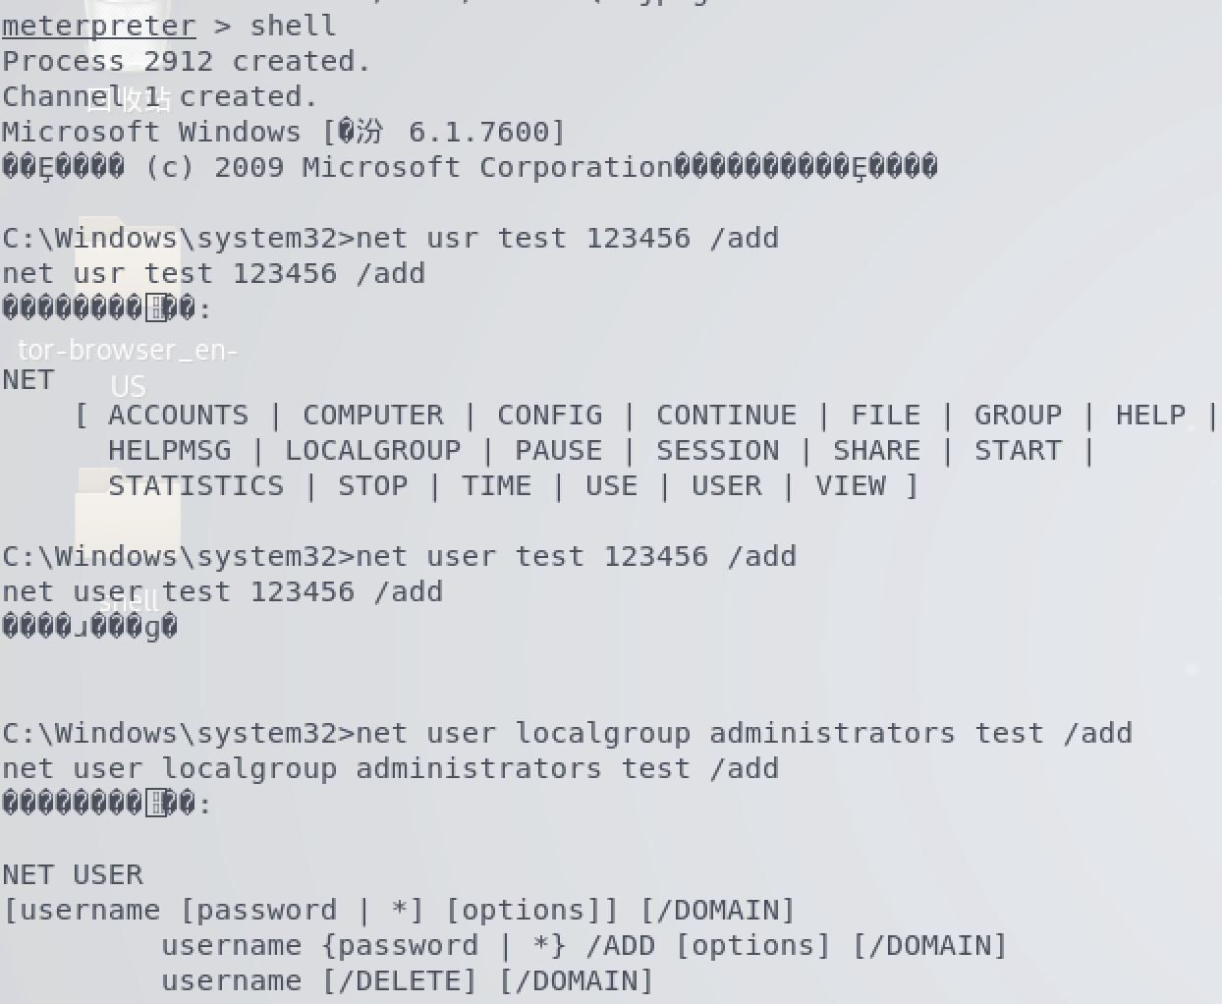

查看进程进行绑定

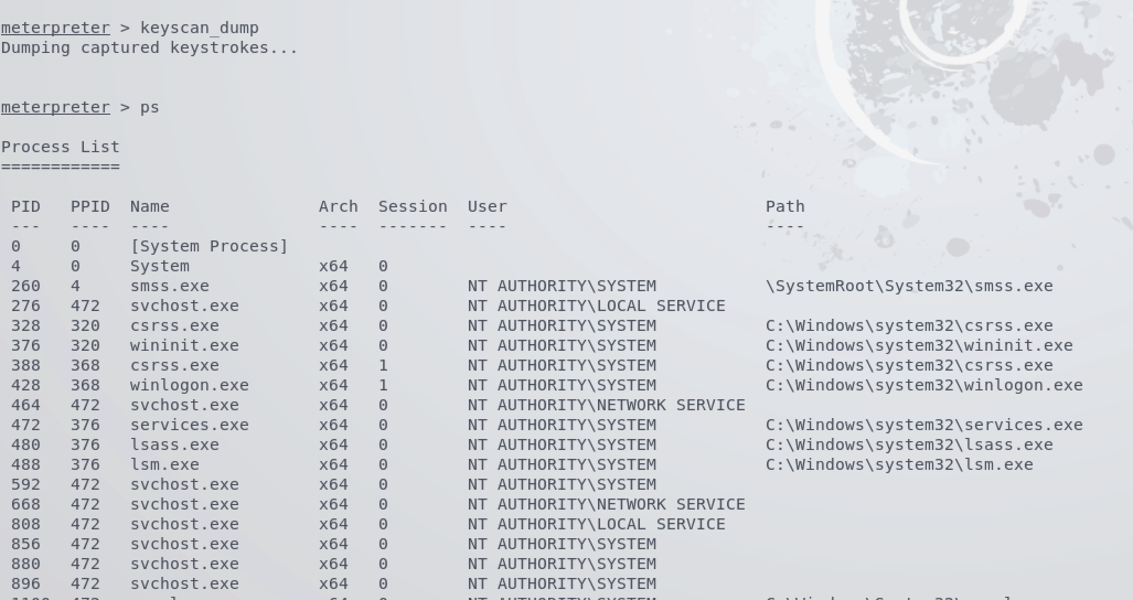

绑定了记事本进程，并进行了查看 ，成功

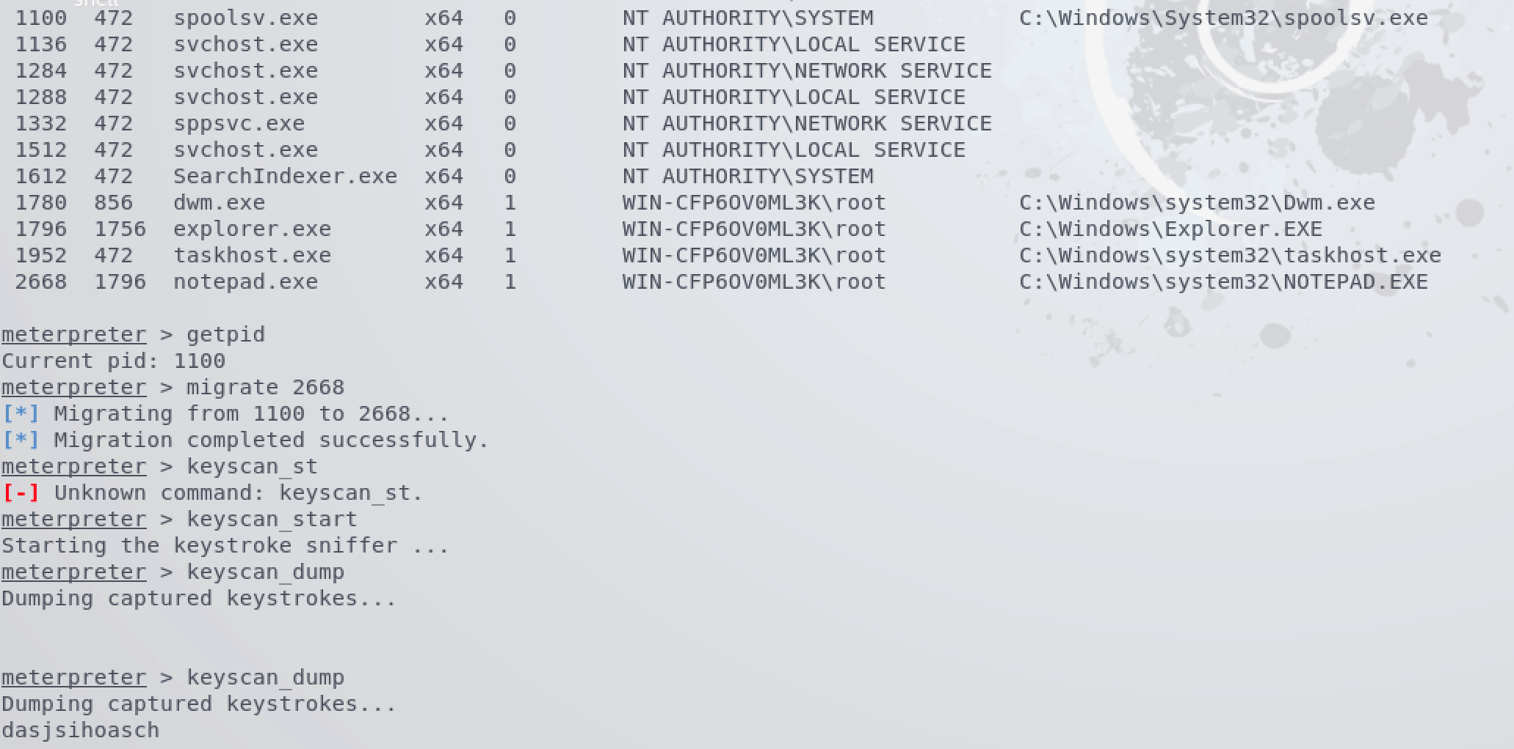

生成木马 并且加上10层迭代

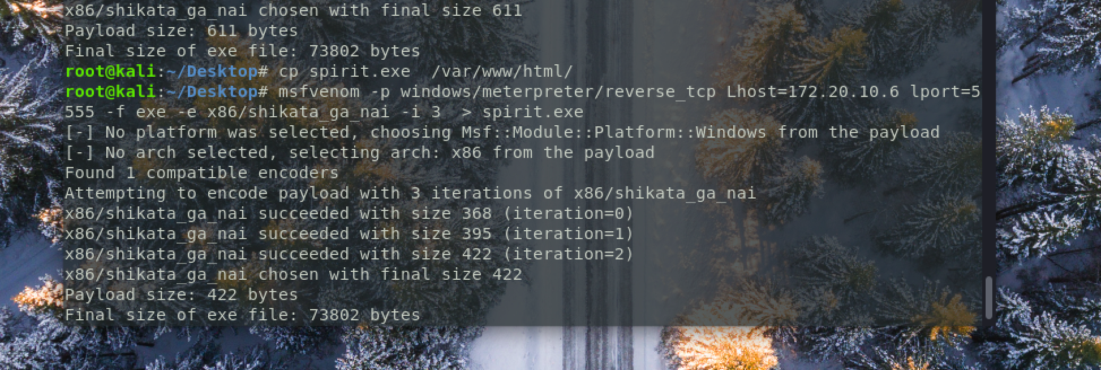

键盘记录

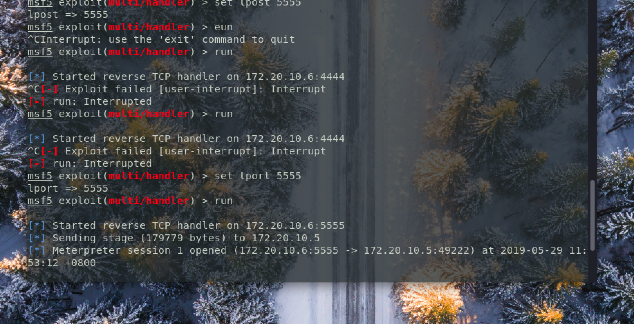

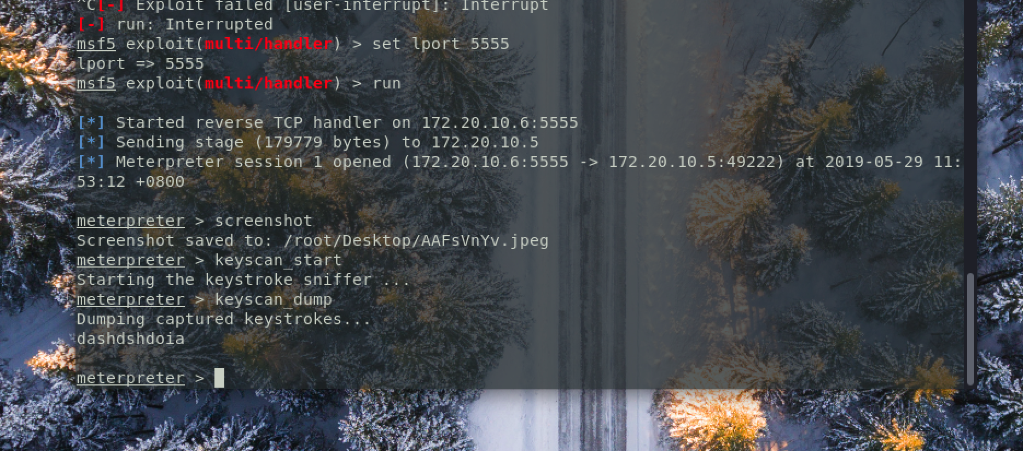

截图

